# 

# PROJETO POO 3ª ETAPA

# 1-PROJETO ATUAL

* Até o momento a aplicação realizar a operação de cadastrar.

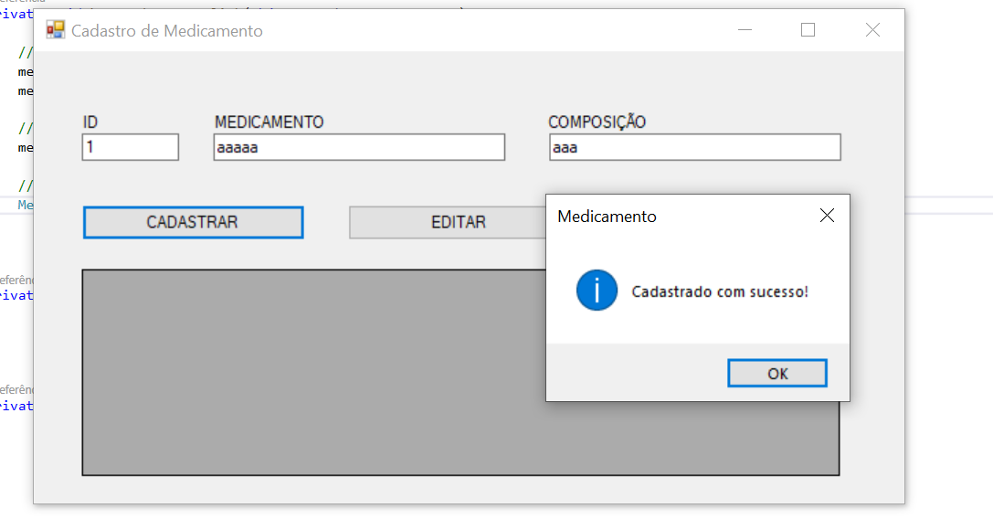

# 2-LISTAR MEDICAMENTOS

* Clique duas vezes no fundo do formulário, a intenção é programar o Evento Load, ou seja quando abrir o formulário desejo que o método listar seja chamado:

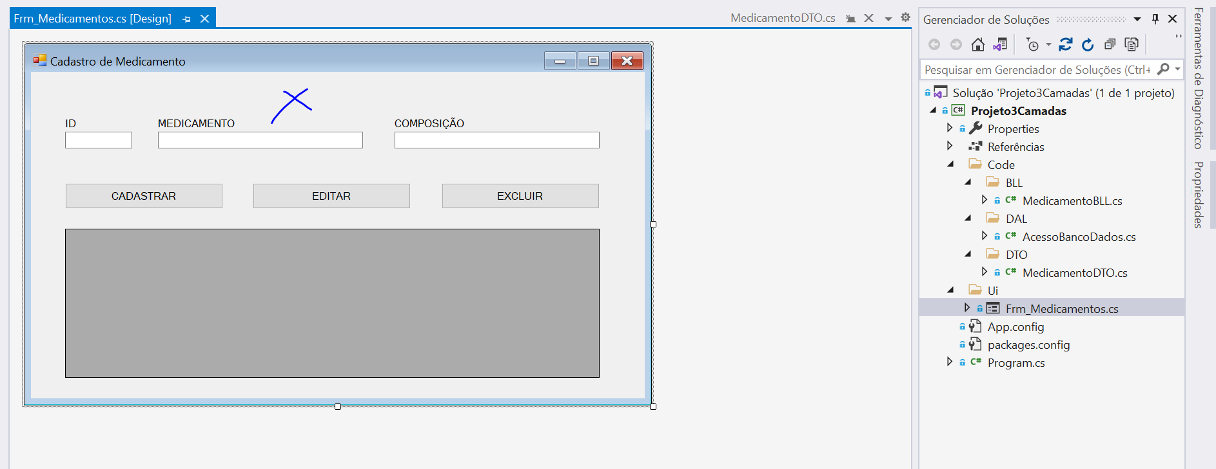

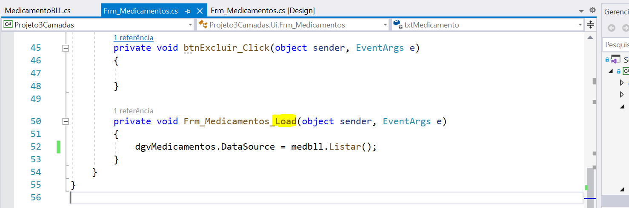

* Ele vai ficar dando erro na chamada do método Listar( ) porque ele não existe. Crie-o em MedicamnetoBLL e não esqueça do import lá na primeira linha:

# 

* Execute e veja se está exibindo as informações:

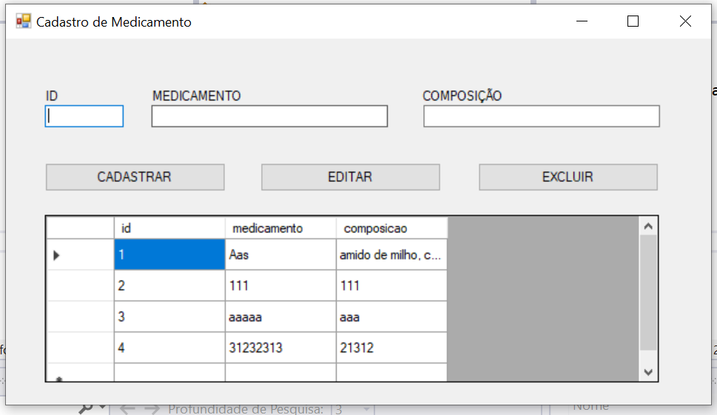

# 3-PRENCHER CAMPOS QUANDO CLICAR

* Para editar e excluir vamos primeiro configurar a captura de dados quando clicar em uma das linhas do GridView, para isso clique nele e abra as propriedades (F4). Depois clique no raio que acessa todos os eventos e duas vezes no Evento CellContentClick:

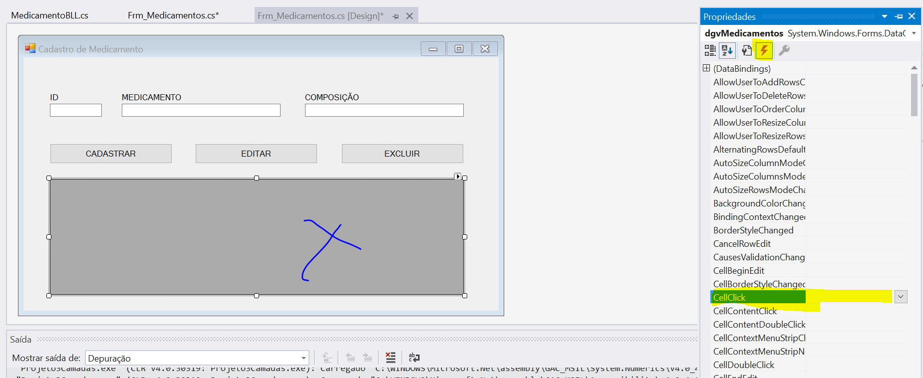

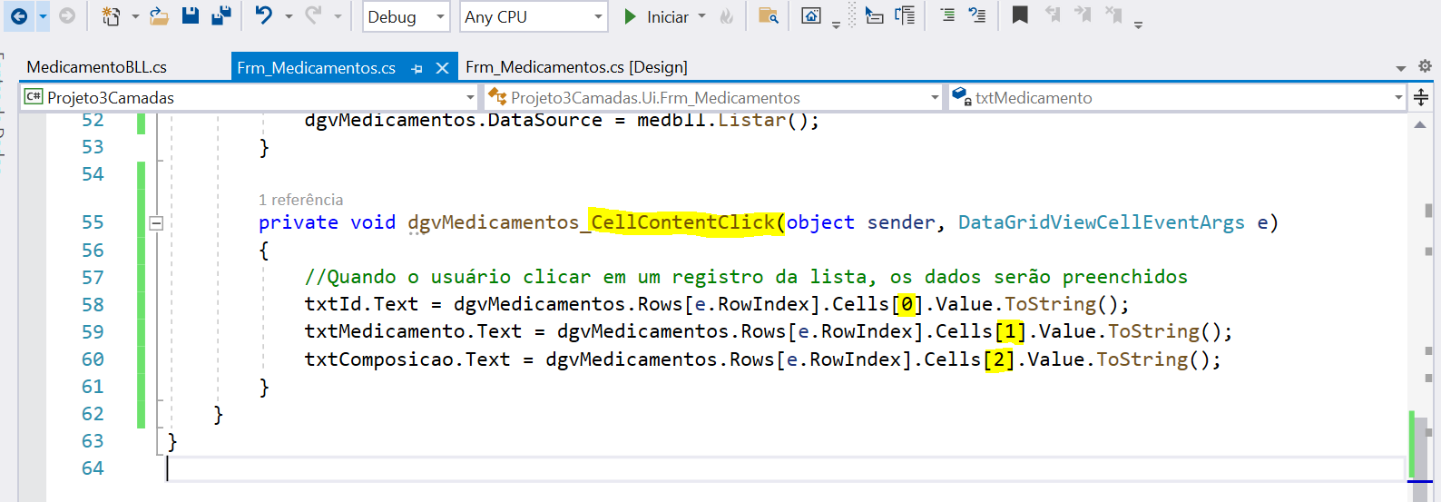

* Clique em um dos registros e veja se vai preencher “automaticamente”

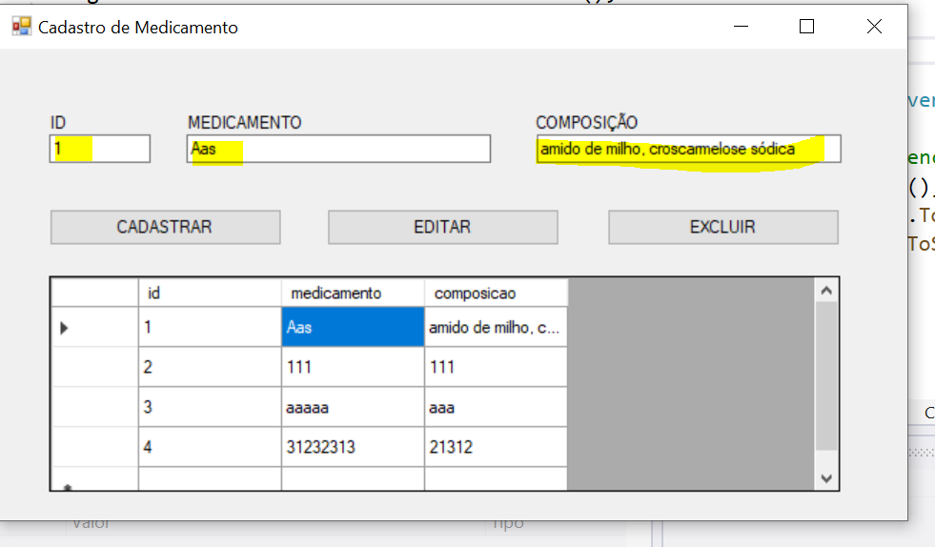

# 4-EDITAR MEDICAMENTOS

* Clique duas vezes no botão editar para programa-lo:

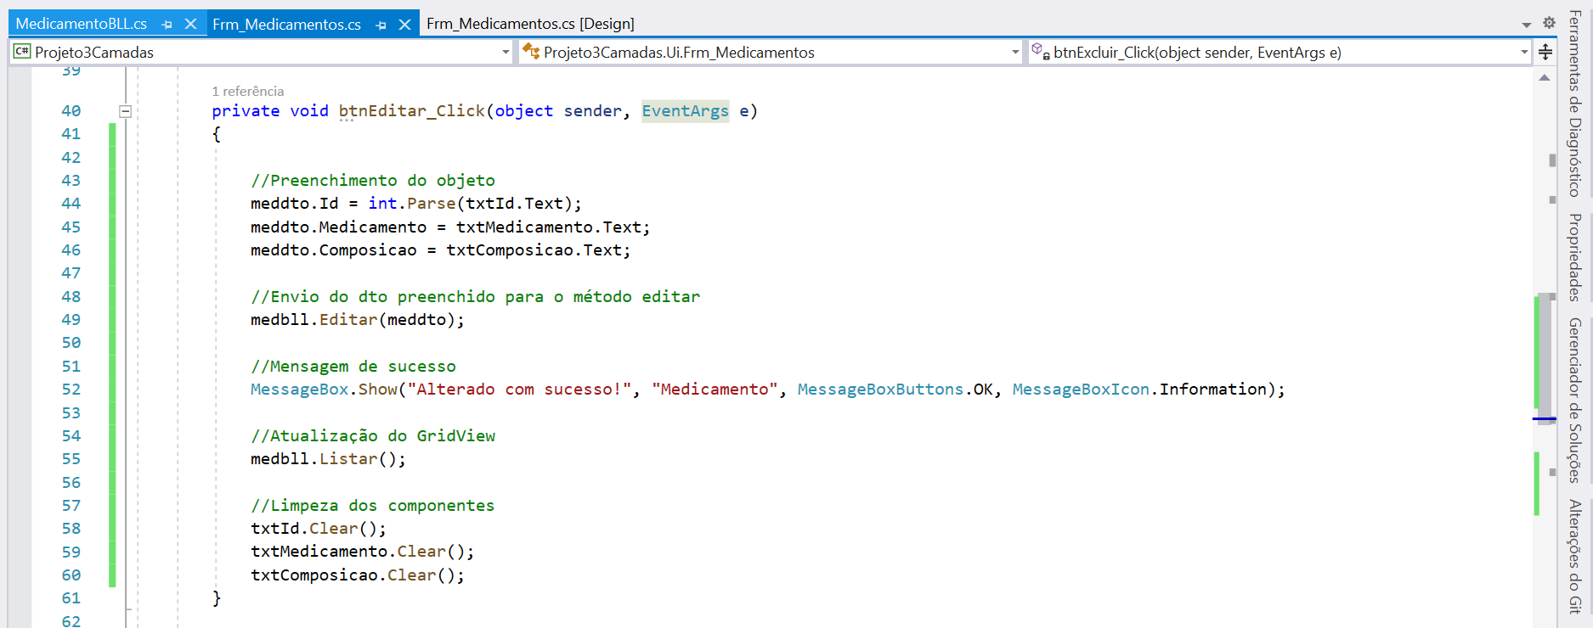

* Crie o método de Editar em MedicamentoBLL:

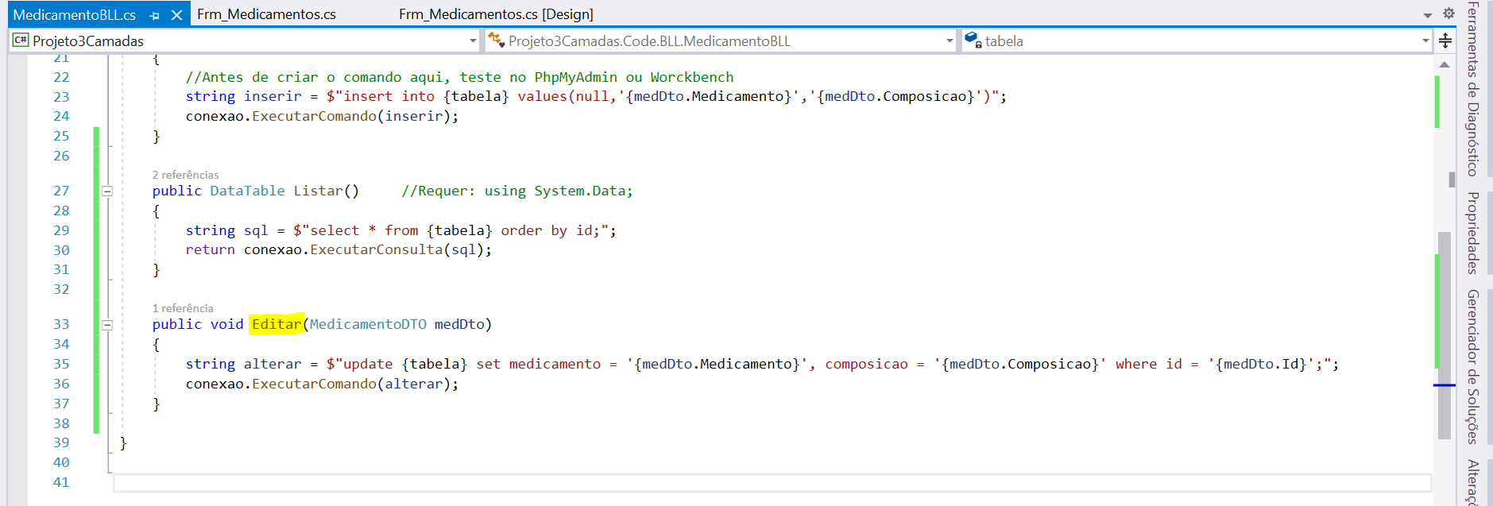

* Confira se de fato realizou a alteração:

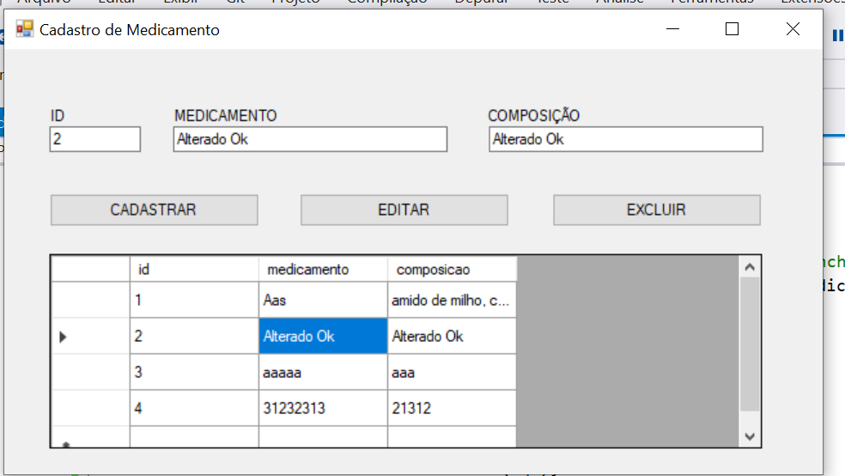

# 5-EXCLUIR MEDICAMENTOS

* Clique duas vezes no botão excluir para programa-lo:

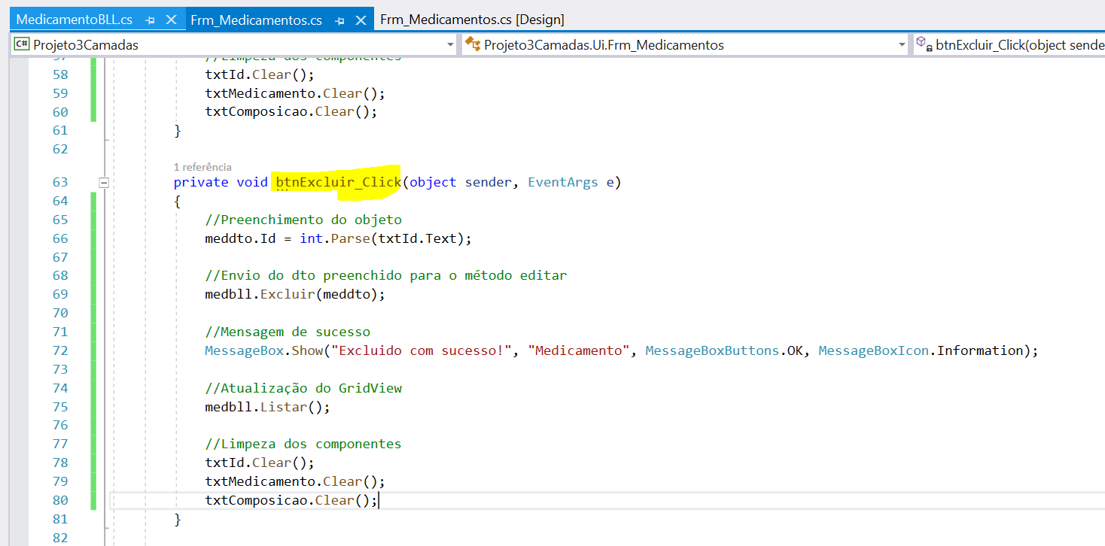

* Crie o método Excluir:

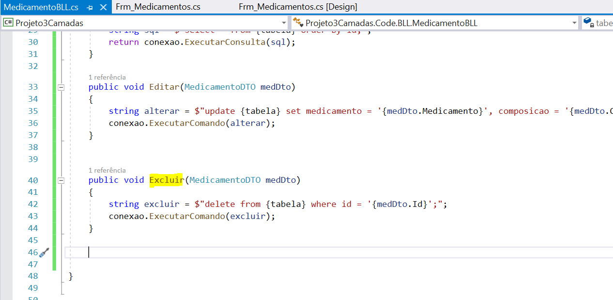

* Teste para ver se de fato está excluindo:

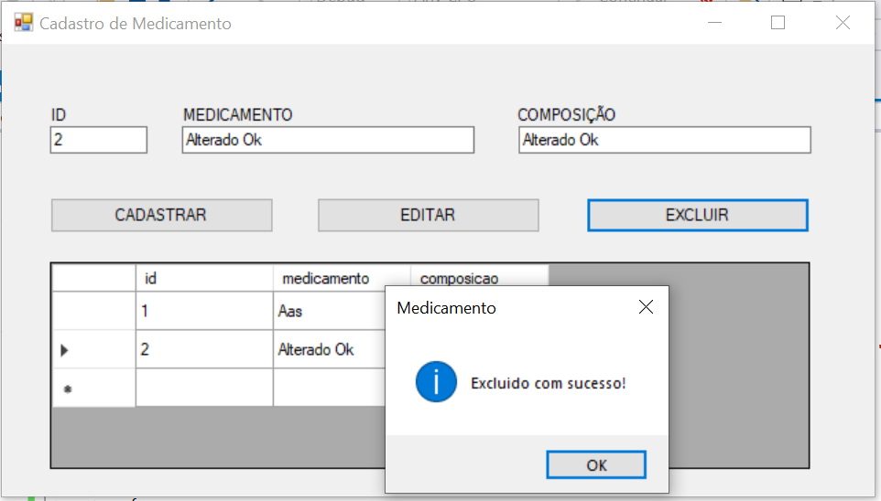

# ENVIO PARA O GITHUB

* Concorda que agora temos o projeto e muitos novos arquivos? Então vamos enviar para o GitHub:
* Clique com o botão direito na pasta do projeto e abra o Git Bash Here

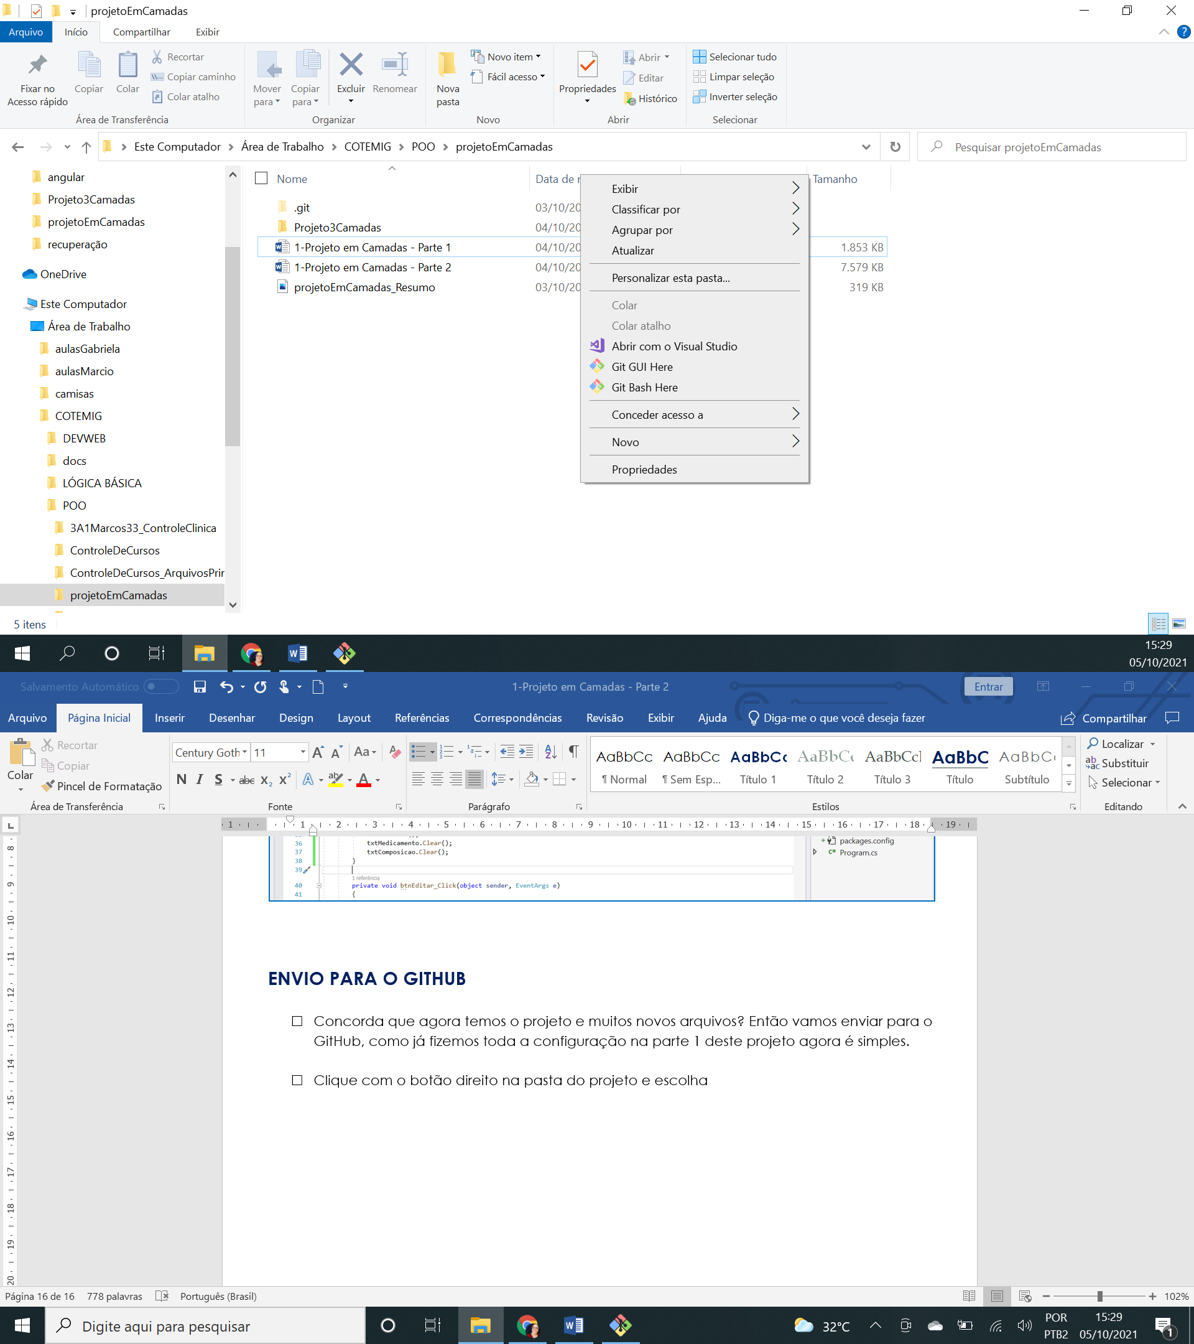



* Adicione todos os arquivos que deverão ser enviados:
  + git add .

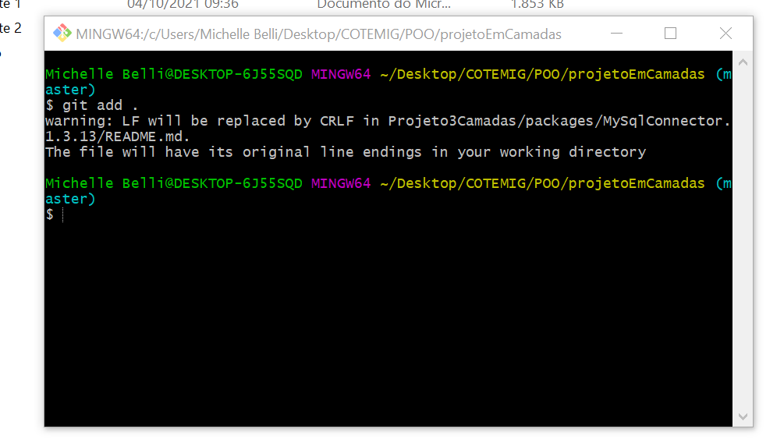

* Faça um novo commit:
  + git commit -m "Parte 2" (escreva o que fez, por exemplo: “Editar-Exclulir-Listar”)
  + Importante, são muitos arquivos novos criados com o projeto, é isso mesmo. Está certo!

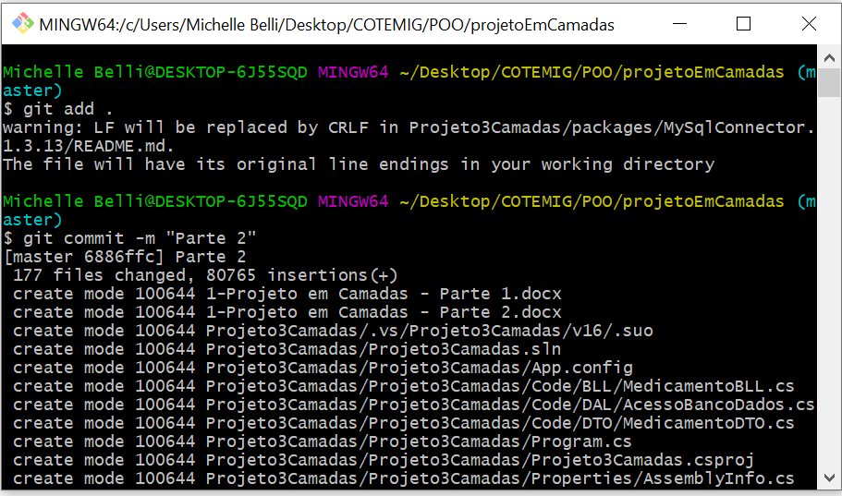

* Configure seu e-mail e senha:
  + git config --global user.email [michellebelli@cotemig.com](mailto:michellebelli@cotemig.com)
  + git config --global user.nome "Michelle Belli"

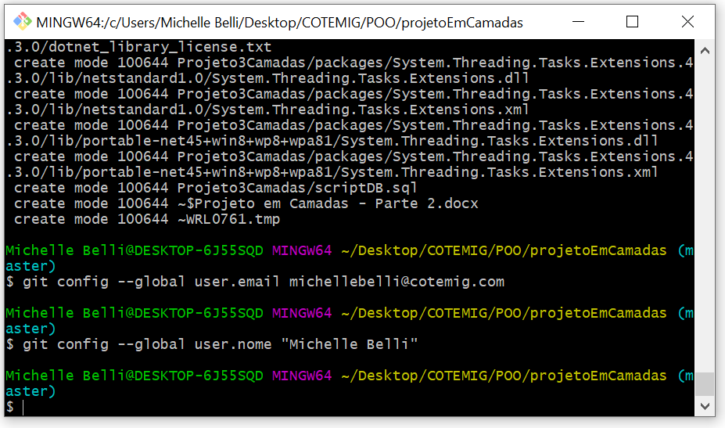

* Envie os arquivos para o repositório já configurado na etapa 1
  + git push -u origin master

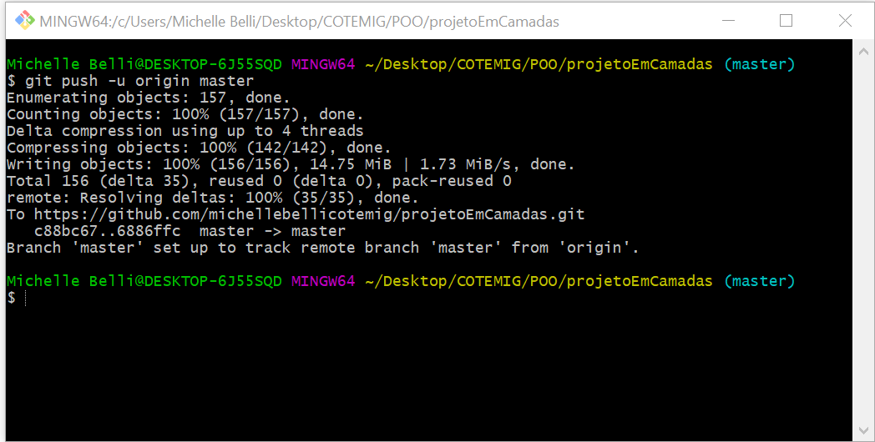

* Pronto!! Só um comentário, na minha maquina pessoal só preciso executar 3 comandos:
  + git add .
  + git commit -m “Texto explicativo do comit”
  + git push -u origin máster

# DISTRIBUIÇÃO DE PONTOS (Total= 2pts)

* Faça seu projeto de acordo com o tema, não aceitarei entregas com outros temas. (0.0)
* O projeto excluir um registro utilizando estrutura de camadas? (0.5)
* O projeto edita um registro utilizando estrutura de camadas? (0.5)
* O projeto lista todos os registros utilizando estrutura de camadas? (0.5)
* É possível clicar em um dos registros e preencher os campos automaticamente? (0.5)